课题组成员简介
姓名 | 何桃平 | 职称 | 幼儿园二级教师
教龄 | 4 | 职务 | 教师
研究专长 | 调查研究 | 学历 | 本科
个  人  简  历 | 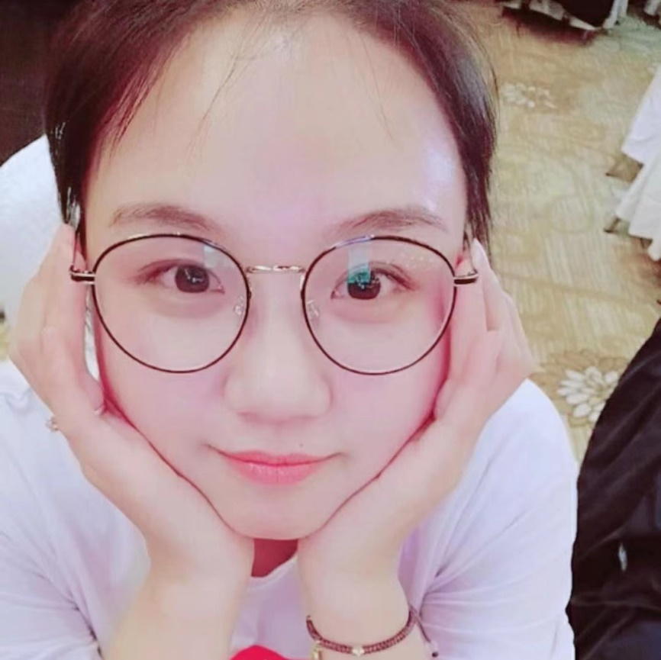  个人生活照片
和孩子在一起是一种享受，享受天真烂漫，享受与世无争的世外桃源；透过那一扇扇心灵的窗户解读心灵的密码；以我们的智慧钥匙开启每一扇心门；心与心的碰撞闪烁出心灵的火花，让每个孩子在灿烂的火花中起舞！
平时能善于积累，勤于研究，近三年来被评为湖塘镇“爱生模范”，两年度被评为年度优秀配班，班级开展是膳食课程故事先后获得一等奖。

